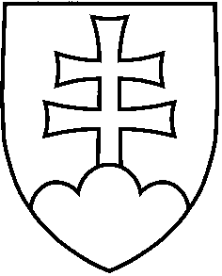VLÁDA SLOVENSKEJ REPUBLIKY

(Návrh)

UZNESENIE VLÁDY SLOVENSKEJ REPUBLIKY
č.
z ...................... 2017

k návrhu zákona, ktorým sa mení a dopĺňa zákon č. 378/2015 Z. z. o dobrovoľnej vojenskej príprave a o zmene a doplnení niektorých zákonov

Číslo materiálu:
Predkladateľ: | minister obrany
Vláda
- schvaľuje
  - návrh zákona, ktorým sa mení a dopĺňa zákon č. 378/2015 Z. z. o dobrovoľnej vojenskej príprave a o zmene a doplnení niektorých zákonov;
- poveruje
predsedu vlády
  - predložiť vládny návrh zákona predsedovi Národnej rady SR na ďalšie ústavné prerokovanie,
ministra obrany
  - uviesť vládny návrh zákona v Národnej rade SR.
Vykonajú: predseda vlády
minister obrany

Na vedomie: predseda Národnej rady SR

